Проект
СОБРАНИЕ ДЕПУТАТОВ
ЗЛАТОУСТОВСКОГО ГОРОДСКОГО ОКРУГА
____________________________________________________________________

РЕШЕНИЕ

№ _____________ от ____________2018 г.

О внесении изменений в Правила землепользования и застройки города Златоуста, утвержденные решением Собрания депутатов Златоустовского городского округа от 02.03.2007г. № 10-ЗГО

В соответствии с Градостроительным кодексом Российской Федерации, Федеральным законом «Об общих принципах организации местного самоуправления в Российской Федерации» от 06.10.2003 года № 131-ФЗ, Уставом Златоустовского городского округа, в связи с необходимостью уточнения градостроительного зонирования территории города, на основании заключения о результатах публичных слушаний по внесению изменений в «Правила землепользования и застройки города Златоуста» от 14 марта 2018 г.
Собрание депутатов Златоустовского городского округа РЕШАЕТ:
1. Утвердить изменения в Правила землепользования и застройки города Златоуста, утвержденные решением Собрания депутатов Златоустовского городского округа от 02.03.2007г. №10-ЗГО согласно приложению, к настоящему решению.
2. Опубликовать данное решение в официальных средствах массовой информации и в сети «Интернет».
3. Контроль исполнения решения возложить на комиссию по промышленности, предпринимательству и строительству.

Председатель Собрания депутатов  Златоустовского городского округа | А.М. Карюков

СОГЛАСОВАНО:

Заместитель Главы Златоустовского городского округа по строительству | Д.А. Арслангареев
Начальник Правового управления  Администрации Златоустовского  городского округа | В.В.Бобылев
Начальник Управления архитектуры и градостроительства Администрации Златоустовского городского округа | О.В. Попова

Разослано: УАиГ, СД ЗГО, оргуправление, прокуратура, ИАО, Росреестр.
Приложение 1
к решению Собрания депутатов
Златоустовского городского округа
от________________№________-ЗГО

Изменения в решение Собрания депутатов Златоустовского городского округа от 02.03.2007г. № 10-ЗГО «Об утверждении Генерального плана города Златоуста и Правила землепользования и застройки города Златоуста»:

Увеличение территориальной зоны 02 42 16 В.1.1. (зона усадебной и коттеджной застройки) за счет уменьшения габаритов зоны 02 42 16 А.3. (зона лесопарков) по земельному участку площадью 963 кв. метра, расположенному по адресному ориентиру: Челябинская область, г. Златоуст, с северо-западной, северной и северо-восточной стороны строения, расположенного: пос. Айский, 33, для ведения личного подсобного хозяйства.

Центральный планировочный район (02), градостроительная зона 02 42.
Вносимое изменение в «Правила землепользования и застройки территории г. Златоуста»
Границы  квартала | Характер  вносимых изменений | Номер  градостроительной зоны | Градостроительный индекс подзоны
Границы  квартала | Характер  вносимых изменений | Номер  градостроительной зоны | действующее  зонирование | с учетом  изменений
1 | 2 | 3 | 4 | 5
Территория площадью 963 кв. метра, расположенному по адресному ориентиру: Челябинская область, г. Златоуст, с северо-западной, северной и северо-восточной стороны строения, расположенного: пос. Айский, 33. | Увеличение территориальной зоны 02 42 16 В.1.1. (зона усадебной и коттеджной застройки) за счет уменьшения габаритов зоны 02 42 16 А.3. (зона лесопарков);  Уменьшение габаритов и границ территориальной зоны 02 42 16 А.3. (зона лесопарков);  Сохранение остальных территориальных зон без изменения (в границах и по функциональному использованию) | 02 42  02 42 | 02 42 16 В.1.1.  02 42 03 А.3. | 02 42 16 В.1.1.  02 42 16 В.1.1.

Примечание: На "Карте градостроительного зонирования территории города" и в пояснительной записке приняты следующие обозначения:

02 42 16 В.1.1
вид территориальной зоны
__________№ территориальной зоны
№ градостроительной зоны по "Карте градостроительного
зонирования"
№ планировочного района по “Генеральному плану города”

Приложение 2
к решению Собрания депутатов
Златоустовского городского округа
от_______________№_________-ЗГО

Изменения в «Карту градостроительного зонирования территории города Златоуста» (градостроительная зона 02 42)

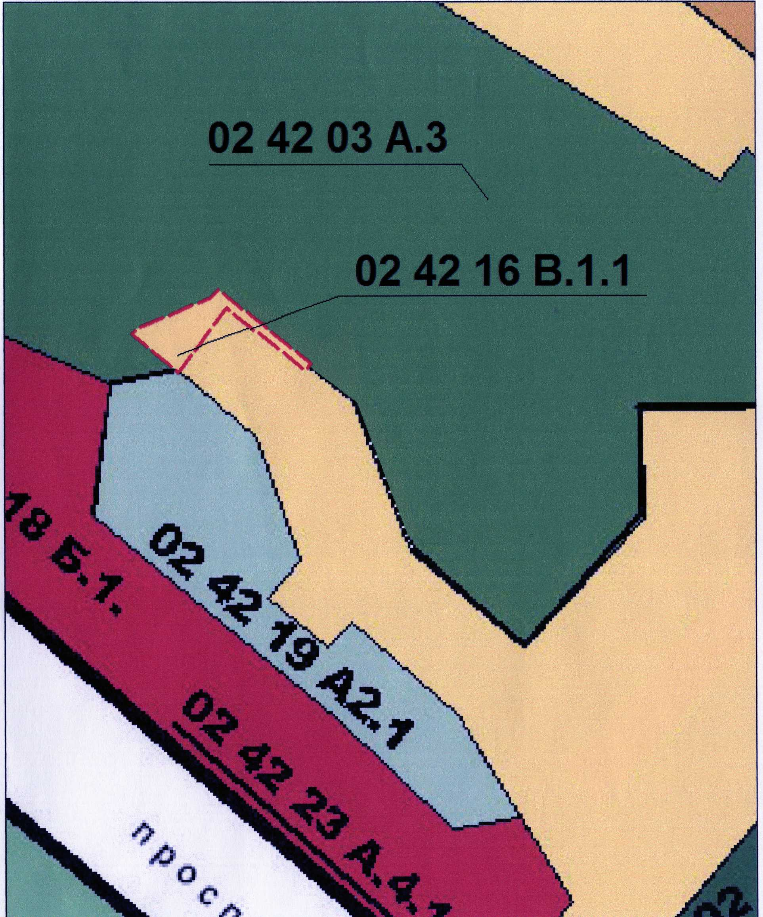

Глава Златоустовского городского округа В. А. Жилин

